**Módulo 7**

**Patologia da Pele, Mucosas, Nódulos, e Sarcoma de Kaposi**

Introdução ao Módulo 7

As lesões que afectam a pele, as mucosas, a boca, o esófago e os nódulos são muito frequentes nos doentes HIV+. Às vezes estas lesões acontecem também nos doentes HIV-, mas nos doentes HIV+ são mais persistentes ou graves e, às vezes, agravam o estado nutricional destes. Muitas vezes, são condições de estadio clínico da OMS. Por estes motivos, é pertinente diagnosticá-las precocemente, fazer o diagnóstico diferencial e o tratamento adequado para curá-las ou para evitar futuras complicações.

O aumento dos nódulos linfáticos é consequência de diversas infecções agudas e comuns a todos os doentes independentemente do seu seroestado ou devidas a algumas infecções oportunistas. Por isso, o Técnico de Medicina deve saber fazer o diagnóstico diferencial dos diferentes tipos e manifestação das adenopatias.

O sarcoma de Kaposi (SK) faz parte das doenças oportunistas mais importantes dos doentes seropositivos, o qual pode afectar a pele ou órgãos internos. Por isso, o TMG deverá conhecer as lesões suspeitas de SK para fazer um diagnóstico precoce.

**Este módulo está dividido em quatro unidades que serão apresentadas a seguir:**

* + 7.1. Doenças que afectam a Boca e Esófago
  + 7.2. Doenças da Pele
  + 7.3. Linfadenopatias
  + 7.4. Sarcoma de Kaposi

Unidade 7.1- Doenças que Afectam a Boca e o Esófago no Doente HIV+

Introdução

As lesões que afectam a pele, boca e esófago são muito frequentes nos doentes HIV+ e, muitas vezes, são condições de estadio clínico da OMS. O Técnico de Medicina deve fazer o diagnóstico precoce e diferencial destas lesões assim como o seu tratamento. Nos doentes HIV+, estas lesões são mais persistentes e graves e, em algumas situações, agravam o estado nutricional destes.

Nesta unidade serão apresentados os seguintes conteúdos:

* Morfologia da boca e do esófago
* Complicações da boca e esófago em doentes HIV(+)
* Infecções oportunistas
* Reacções adversas a medicamentos
* Outras doenças
* Abordagem do doente com problemas na boca ou com dificuldades para engolir

Morfologia da Boca e do Esófago

BOCA

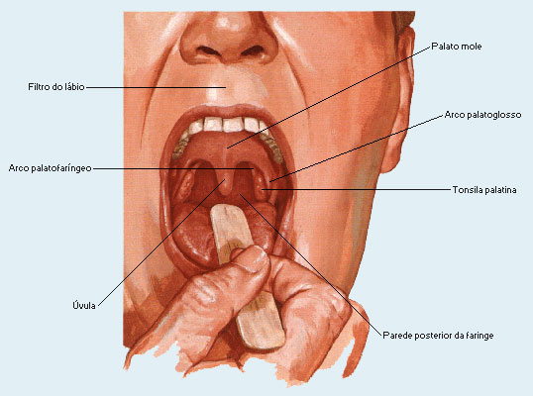

. **Figura 1:** Morfologia da boca

Fonte: NETTER, Frank H.. Atlas de Anatomia Humana. 2ª ed. Porto Alegre: Artmed, 2000. <http://www.anatomiaonline.com/esplancno/index.htm>

**ESÓFAGO**

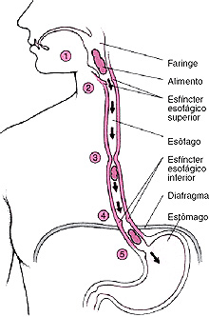

**Figura 2:** Morfologia do esófago

Fonte: <http://www.msd-brazil.com/msd43/m_manual/images/09_101_a.jpg>

Complicações da Boca e do Esófago em Doentes com HIV/SIDA

As complicações da boca e do esófago são com frequência as primeiras doenças que surgem em doentes com HIV, e indicam que a infecção pelo HIV progrediu para imunossupressão clinicamente avançada. Por exemplo, a candidíase oral é muito comum nestes doentes.

Quer a candidíase oral, quer outras condições (leucoplasia oral pilosa) são frequentemente associadas à imunossupressão e foram classificadas como doenças ligadas ao SIDA.

Não existe lesão oral específica que esteja exclusivamente associada à infecção pelo HIV, mas a presença de uma ou mais lesões abordadas nesta unidade sugere que a principal infecção é o HIV.

As condições patológicas que aparecem na cavidade bocal podem ser de origem infecciosa, inflamatória, benigna, neoplásica ou por processos degenerativos.

**Etiologia das Complicações da Boca e do Esófago**

São diversas as causas que podem provocar alterações patológicas da boca e do esófago:

* Pelo próprio HIV: não existem exemplos conhecidos
* Por infecção oportunista:
  + *Candida albicans*
  + *(VHS) Vírus Herpes Simplex*
  + *CMV (Citomegalovirus)*
* Por doença associada à infecção
  + Leucoplasia pilosa oral, sarcoma de Kaposi
  + Linfoma associado ao SIDA
* Por efeitos adversos a medicamentos
  + Efeitos adversos a medicamentos: Síndrome de Stevens-Johnson
* Por outras doenças:
  + Gengivite necrótica, Periodontite necrótica
  + Úlcera aftóide
  + Parotidite
  + Sífilis
  + Esofagite de refluxo (Doença do refluxo gastresofágico)

**Infecções Oportunistas**

# IOs Causadas por Cândidas

*A* ***cândida*:** é um fungo que, em geral, se encontra na orofaringe. Normalmente não causa doença a não ser que o sistema imunológico da pessoa afetada esteja gravemente comprometido. Mais de 90% dos doentes com HIV desenvolverão candidíase oral durante um certo período.

A ***candida albicans*** constitui uma das espécies que mais frequentemente causa doença em doentes com HIV/SIDA.

Existe uma forte correlação entre o surgimento da candidíase oral e a redução da contagem das células CD4; quanto mais baixa é a contagem de CD4, mais frequente é a aparição da candidíase.

A ***candidíase oral*** (infecção na boca e orofaringe) foi classificada como Estadio III da OMS.

Uma complicação muito comum é a candidíase do esófago **(*candidíase esofágica***) que foi classificada como Estadio IV OMS.

**Tipos de Doenças Causadas por Cândidas**

Existem 8 espécies de Cândidas, de entre as quais a *candida albicans* é a que frequentemente causa a doença. Os tipos de doenças muco cutâneas causadas pela *cândida* são vários, a saber:

* Candidíase oral (orofaríngea);
* Candidíase do esófago;
* Candidíase vulvovaginal;
* Onicomicose (unhas);
* Interdigital (entre os dedos);
* Intertrigo (sob os seios, braços, pescoço).

**Classificação da Candidíase Oral**

Existem **três tipos de candidíases** encontradas na boca:

* ***Candidíase pseudo-membranosa****:*Surgem como placas cremosas brancas, facilmente removíveis com um depressor da língua, que muitas vezes deixa as áreas afectadas ensanguentadas. Pode-se observar em qualquer lugar da boca.
* ***Candidíase eritematosa:***Muitas vezes esquecida ou pouco referida, este tipo de candidíase surge como placas vermelhas sobre o palato e superfície dorsal da língua.
* ***Candidíase hipertrófica:*** Ocorre com pouca frequência no doente HIV/SIDA. Muitas vezes é branca e cheia de hiperqueratose. Geralmente, não pode ser removida raspando. Muitas vezes é confundida com leucoplasia pilosa oral (também não removível). O diagnóstico só é possível com base em anatomia patológica.

*Tipos de lesões de candidíase oral*

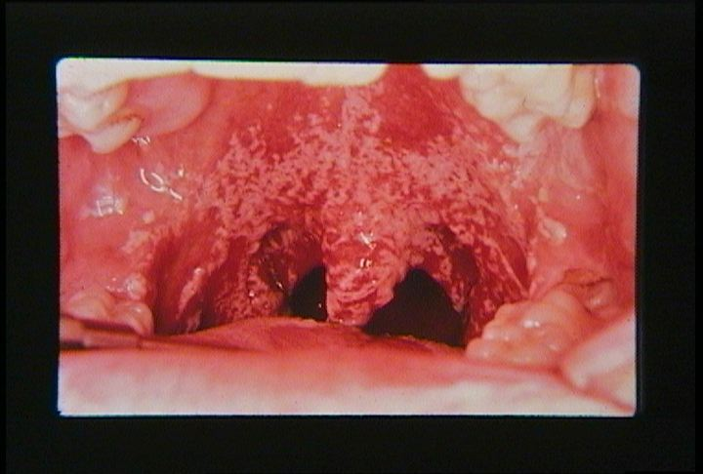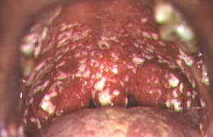

**Figura 3:** *Candidíase pseudo-membranosa*

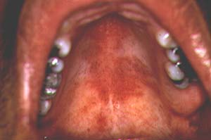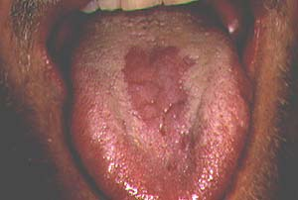  
**Figura 4:** Candidíase eritematosa – palato **Figura 5:** Candidíase eritematosa - língua

*Fonte: Imagens do Dr. Rui Bastos (Moçambique) Namíbia OI guidelines-2006)*

**Queilite Angular**

Outro tipo de lesão que pode aparecer é a *Queilite Angular*,que surge como uma fissura num ou em ambos os lados da boca. Pode ocorrer com ou sem outros tipos de lesões.

A Queilite Angular pode ser uma manifestação da infecção por *Cândida sp* e é considerada como sendo a fase III da doença. No entanto, a Queilite Angular também pode ser causada por deficiência da Vitamina B e outras condições.

  

**Figura 6:** *Queilite Angular*

Fonte: hivdent.org

**Candidíase Esofágica**

A candidíase do esófago pode ser uma manifestação severa da infecção por cândida que se estende para além da orofaringe. Também pode aparecer de forma isolada afectando somente o esófago, ainda que cerca de 75% a 90% das candidíases do esófago estão associadas a lesões de candidíase oral.

É importante sublinhar que esta condição pode acontecer na **ausência** de qualquer prova de lesões de candidíase oral.

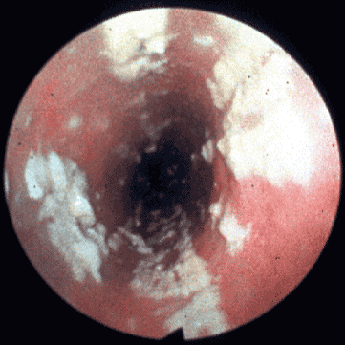

Imagem colhida por endoscopia (isto é, imagem do esófago visto por dentro). As áreas cor-de-rosa são zonas do esófago normais. As placas brancas são cândidas.

***Figura 7:*** Candidíase Esofágica

*Características Clínicas*

Muitas vezes, os doentes queixam-se de dores e/ou dificuldades para engolir e desconforto ou sensação de dor retrosternal (atrás do esterno) como se os alimentos se tornassem pegajosos no fundo da garganta e do esófago.

Às vezes, perante a candidíase esofágica, o doente é incapaz de comer ou beber devido aos sintomas do esófago. Este caso deve ser considerado urgência médica e o doente deve ser internado.

Se existirem lesões de candidíase oral e o doente tiver sintomas de esofagite, o diagnóstico mais provável será a infecção por cândida, que deverá ser tratado conforme os protocolos do MISAU.

O diagnóstico diferencial da candidíase do esófago inclui: sarcoma de Kaposi, linfoma, VHS e CMV, úlcera aftóide e cancro do esófago.

**Tratamento da Candidíase**

* Na candidíase oral, a primeira linha é o Miconazol 1 comprimido muco adesivo/dia, durante 7 dias.
* Também pode ser usada comprimidos de Nistatina para diluir na boca (1 comprimido, 4x/dia, durante 7 dias).
* Se o tratamento anterior não teve sucesso, usar Fluconazol: 100mg: 1 comprimido/dia durante 10 dias.
* Em caso de resistência ao Fluconazol, o tratamento será com Anfotericina B.
* O tratamento da candidíase esofágica com Fluconazol possui um alto índice de sucesso. Administra-se o Fluconazol em doses de 200mg/dia durante 14-21 dias. Se houver resistência, deve-se usar Anfotericina B.
* A esofagite aguda (inflamação e irritação das paredes do esófago) provocada pela presença de cândidas no esófago pode exigir o encaminhamento do doente ao médico para diagnóstico ou internamento e administração de líquidos endovenosos.
* Para todos os casos de candidíase, é fundamental a higiene bucal rigorosa e constante.

# Infecções Oportunistas Causadas pelo Vírus Herpes Simplex (VHS)

O vírus do Herpes Simplex pode causar lesões na cavidade oral e, numa fase mais avançada, causa a doença do esófago.

O herpes oral recorrente e a esofagite provocada pelo Herpes Simplex são consideradas doenças do Estadio IV da OMS e pode acontecer em qualquer contagem de CD4 e potencialmente como resultado de imunidade melhorada após o TARV.

**Sintomas e Sinais do Herpes Simplex**

*Sintomas:* Os doentes queixam-se de dores, ardores nos lábios, em redor da boca ou dentro da cavidade oral. As lesões podem-se alargar através da orofaringe e estender-se até ao esófago.

*Sinais:* Lesões vesiculares múltiplas, dano e eritema à volta das lesões e/ou úlceras (algumas com crosta) são muitas vezes observadas ao longo do limite dos lábios, às vezes com extensão à cavidade oral sobre as superfícies mucosas. O carácter persistente e a propensão para a extensão e necrose são característicos do herpes no doente imunodeprimido.

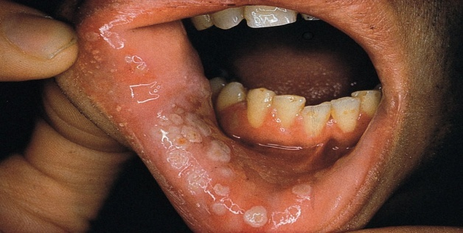 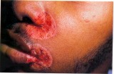

**Figura 8:** *Herpes Simplex*

Fonte: hivdent.org

É necessária a observação cuidadosa de lesões dolorosas na parte oral externa e interna.

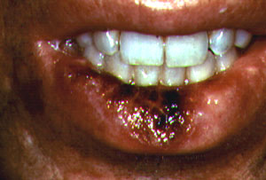

**Figura 9:** *Herpes Simplex*

Fonte: hivdent.org

**Diagnóstico e Tratamento**

*Diagnóstico:*

* Fazer o diagnóstico diferencial com a sífilis (não doloroso), CMV e úlceras aftosas (abordados nesta unidade);
* Se o doente tem sintomas de esofagite e o exame físico revela lesões de Herpes Simplex na boca, mas não revela candidíase oral, é provável que o doente tenha esofagite causada por Herpes Simplex.

*Tratamento:*

* Lavagem regular com água e sabão;
* O tratamento de eleição é Aciclovir, 400mg via oral de 8/8 horas durante 7 a 10 dias. Antibioterapia se existe infecção secundária;
* Analgésicos;
* Se o doente é um candidato para o TARV, uma melhoria do estado imunológico pode reduzir as recorrências (tenha em atenção que a infecção pelo VHS [Vírus Herpes Simplex] é uma infecção crónica e incurável, com múltiplas recorrências);
* As apresentações severas (tais como esofagite) que limitam a entrada de alimentos exigem notificação, consultar e/ou referir ao médico.

# Infecções Oportunistas Causadas pelo Citomegalovirus (CMV)

A infecção pelo CMV é comum, afectando tanto a população seropositiva como a seronegativa. Nos doentes infectados pelo HIV, normalmente aparece quando estão severamente imunodeprimidos, nos casos em que a contagem de CD4 é muito baixa (< 50 cels/mm3).

A doença causada pelo CMV na cavidade oral e no esófago é difícil de diferenciar do Herpes Simplex.

Não existe disponibilidade de teste laboratorial para o CMV em Moçambique; os oftalmologistas podem ser capazes de reconhecer CMV ocular (este vírus provoca às vezes doença na retina dos olhos).

Actualmente em Moçambique não existe tratamento disponível (o CMV está relacionado com Herpes, mas não responde ao tratamento com aciclovir; responde a ganciclovir ou valganciclovir), porém os doentes devem receber o TARV.

**Doenças Oportunistas Associadas ao HIV**

# Leucoplasia Pilosa Oral

A leucoplasia pilosa oral está associada à infecção pelo Vírus Epstein Barr (VEB). Cerca de 90% da população mundial está infectada pelo VEB.

A infecção inicial ocorre na orofaringe, onde continua a replicar-se e é distribuída na saliva. A leucoplasia pilosa está associada à infecção pelo HIV, sobretudo nas fases avançadas da doença. Em geral, surge quando a contagem de CD4 é <500 cels/mm3 e a carga viral aumentada. Constitui uma doença do Estadio III da OMS[1].

**Sintomas e Sinais**

É frequente que os doentes apresentem placas brancas não dolorosas ao longo da lateral da língua. Estas placas podem ser eliminadas e reaparecerem em intervalos curtos e com frequência. Em certos casos, os doentes não se apercebem da sua presença.

*Sinais:* Observe as seguintes imagens. As placas brancas podem ser vistas sobre o dorso (superior) ou nas margens laterais da língua, podem também surgir na mucosa bucal. Surgem como lesões pilosas ou amontoadas, ou em pequenas lesões. Em muitos casos, é difícil remover manualmente.

*Leucoplasia Pilosa Oral*

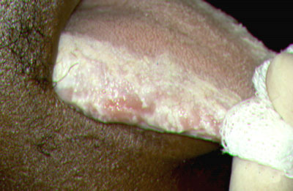 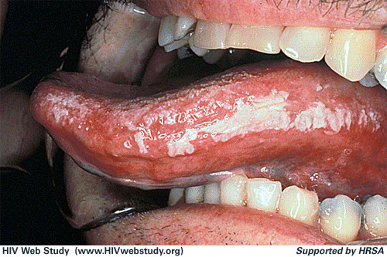

**Figura 10:** *Leucoplasia Pilosa Oral*

Fonte: www hivdent.org

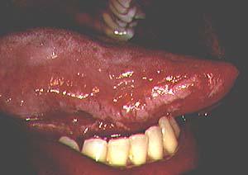 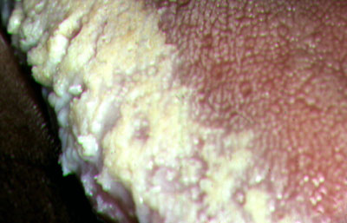

**Figura 11:** *Leucoplasia Pilosa Oral*

Fonte: www hivdent.org

**Diagnóstico e Tratamento**

*Diagnóstico:* Em Moçambique, o diagnóstico é clínico. Esta é uma lesão benigna com baixa morbilidade, mas o aparecimento pode, por vezes, causar dor no doente.

*Tratamento:* O TARV pode levar à cura das lesões num espaço de semanas. Por isso, deve iniciá-lo imediatamente.

Pode ser usado aciclovir para o controlo do VEB, mas muitas vezes a leucoplasia pilosa oral irá regressar após terminada a terapia.

A candidíase oral pode estar presente ao mesmo tempo em noutras áreas da boca e deve ser tratada em simultâneo com a Leucoplasia Pilosa Oral.

**Sarcoma de Kaposi**

As lesões orais do Sarcoma de Kaposi serão abordadas na unidade 4 deste módulo.

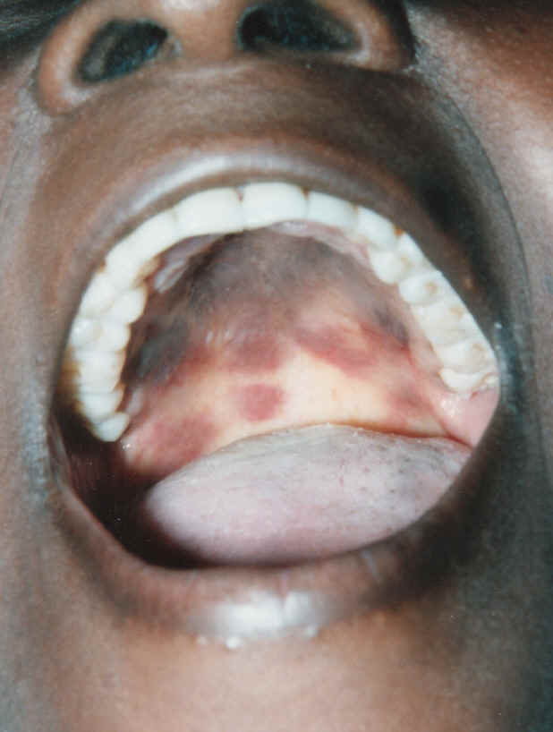 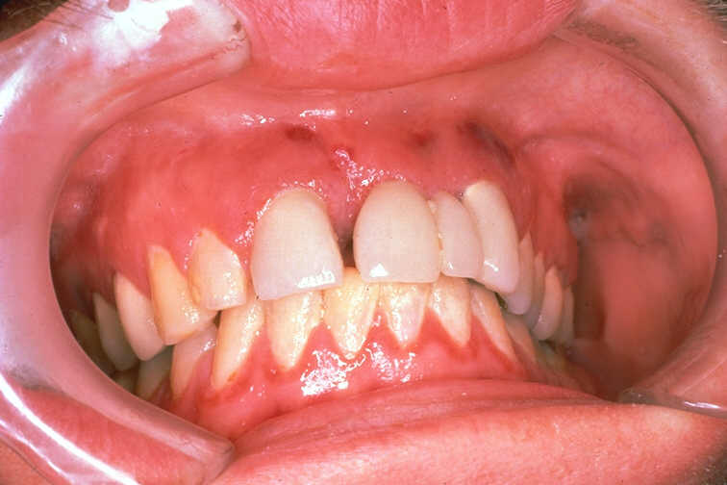

**Figura 12:** Sarcoma de Kaposi

Fonte: ©Wellcome Trust, 2003

# Síndrome de Stevens-Johnson

Também conhecido como Eritema Multiforme e a sua forma mais severa como Necrose (necrólise) Epidérmica Tóxica.

O síndrome de Stevens-Johnson é uma complicação que, quando severa, causa alta morbilidade e mortalidade. É uma complicação muco cutânea, que na maioria dos casos é devida à incapacidade de metabolizar devidamente certos medicamentos.

**Descrição do Síndrome de Stevens-Johnson**

A descrição original do síndrome inclui o seguinte:

* Estomatite aguda erosiva;
* Conjuntivite severa aguda;
* Erupção cutânea disseminada.

A diferença entre o Síndrome de Stevens-Johnson e a Necrose Epidérmica Tóxica baseia-se na área de superfície do corpo afectada:

* Se a superfície do corpo afectada é <10%, falamos de Sindrome de Stevens-Johnson;
* Se a superfície corporal afectada é >30%, estamos diante de um caso de Necrose Epidérmica Tóxica;
* Quando a superfície corporal afectada tem um tamanho intermediário entre as duas modalidades acima apresentadas, falamos de uma sobreposição do Síndrome de Stevens-Johnson e da Necrose Epidérmica Tóxica;

Quanto maior for a superfície corporal afectada, maior será a mortalidade.

**Etiologia do Síndrome de Stevens-Johnson**

São vários os grupos com alto risco para desenvolver o síndrome de Stevens-Johnson, de entre os quais estão os doentes de HIV/SIDA. Mais de 50% dos episódios podem estar ligados ao uso de novos medicamentos. Em geral, as reacções manifestam-se em menos de 14 dias (e inclusivamente mais tempo se for Fansidar) após o início de tratamento com os novos medicamentos:

* Medicamentos da família das sulfamidas que estão implicados no aparecimento da reacção em até cerca de 30% dos casos são: Fansidar, Trimetroprim-sulfametoxazol (Cotrimoxazol), Sulfadoxina, Sulfadiazine;
* Anti-convulsivantes: Carbamazepine, Fenitoina;
* Anti-retrovirais: Nevirapina, Efavirenz;
* Outros: Ver na unidade sobre RAM (Reacções adversas a medicação).

**História e Características Físicas do Síndrome de Stevens-Johnson**

**Características Físicas:** Ver imagens abaixo.

As lesões começam na face e tronco como máculas vermelhas, depois estendem-se até aos membros e se generalizam. As membranas mucosas são características em 90% dos doentes, é preciso examinar todas as áreas do corpo com membranas mucosas.

**Sinais e Sintomas:**

Máculas discretas, irregulares, sem relevo, de cor vermelho escuro, começam por ser lesões distribuídas na face e tronco. Após horas ou dias, as lesões progridem rapidamente de forma a envolver o abdómen, costas, e extremidades proximais.

Por definição, o síndrome de Stevens-Johnson caracteriza-se por lesões que cobrem menos de 10% da superfície corporal. O centro de cada lesão pode revelar uma ferida ou a derme vermelha, descamada e com perda de líquido.

O envolvimento da membrana mucosa é observado em 90% dos doentes. Os locais mais comuns, por ordem de frequência, são a orofaringe, conjuntiva, genitais, ânus, árvore brônquica, esófago e cólon.

Episódios de hiperventilação e hipoxias ligeiras podem acontecer como resultado da ansiedade ou do envolvimento traqueo-bronquial. Normalmente se observa uma elevação ligeira da temperatura.

A desidratação pode variar de ligeira a grave como resultado da presença dos seguintes factores:

* Evaporação através das lesões abertas na pele;
* Fraca ingestão oral devido ao envolvimento da membrana mucosa orofaríngea;
* Diarreia abundante devido ao envolvimento da mucosa do cólon;
* Perdas aumentadas devido à elevada temperatura corporal.

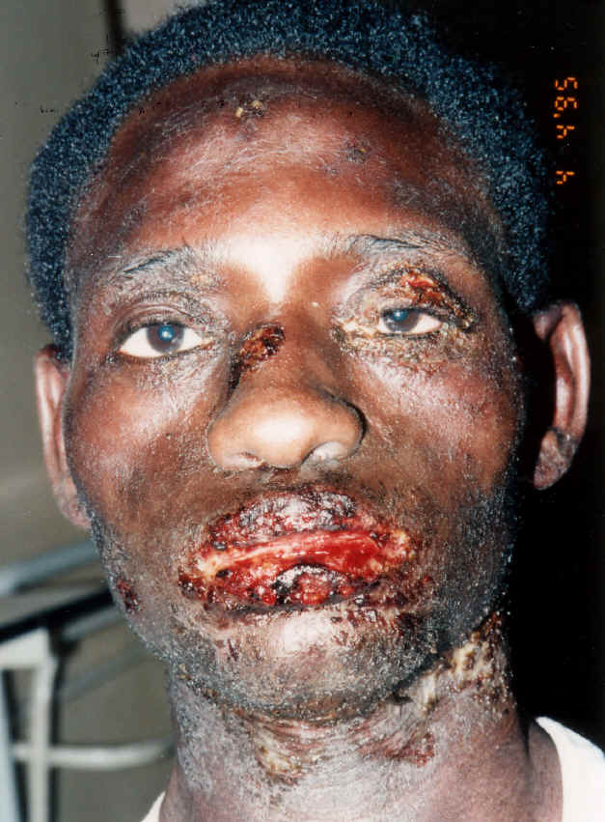

**Figura 13:** Síndrome de Stevens-Johnson

Fonte: © Wellcome Trust 2000

**Diagnóstico e Tratamento**

*Diagnóstico:* É principalmente clínico. Cursa com leucopenia e trombocitopenia.

*Tratamento:* Suspender a medicação envolvida e internar imediatamente o doente para administração endovenosa de líquidos. Todas as áreas afectadas deverão ser tratadas como se fossem queimaduras. (Ver/Consultar as unidades sobre Emergências e Reacções adversas). Deverá suspender o TARV e consultar o médico.

Outras Doenças

**Gengivite e Periodontite Necrótica**

A gengivite e periodontite necrótica constituem dois processos destrutivos severos que afectam o tecido gengival ou a parte óssea respectivamente, e indicam imunossupressão severa. Ambos são reconhecidos como doenças do Estadio III da OMS e geralmente ocorrem em contagens de CD4 abaixo de 200 cels/mm3.

Desconhece-se o processo infeccioso destas doenças, para além de bactérias anaeróbias[2] que provocam a infecção em doentes imunodeprimidos, nenhum outro factor foi identificado. A dor pode ser intensa e provocar problemas durante a mastigação dos alimentos e, como consequência, o doente ficará com malnutrição, portanto, o diagnóstico e a gestão destas doenças são importantes.

**Anamnese e Exame Físico**

*Anamnese:* Muitas vezes, os doentes queixam-se de dores nas gengivas, “dores profundas no maxilar”, dentes e ulceração nas mesmas áreas.

*Exame físico:* ver imagens abaixo.

Grande destruição da gengiva com características ulcerativa e enfraquecimento dos dentes, exposição extensiva dos ossos e necrose.

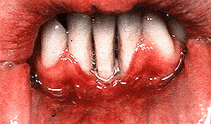 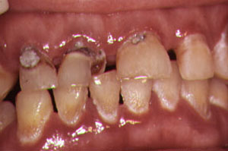

**Figura 14:** *Gengivite ulcerativa ligeira* ***Figura 15:*** *Gengivite ulcerativa aguda*

Fonte: [www.hivdent.org](http://www.hivdent.org)

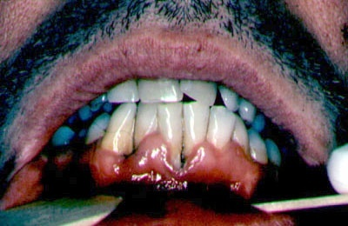

**Figura 16:** Periodontite Ulcerativa Necrótica

Fonte: [www.hivdent.org](http://www.hivdent.org)

**Diagnóstico e Tratamento**

*Diagnóstico:* O diagnóstico é feito pela clínica.

*Tratamento:* Sempre que for possível, encaminhar o doente ao dentista para intervenção cirúrgica e remoção dos dentes fracos, no caso da periodontite ulcerativa necrótica severa, ou se existir dificuldade para consumir alimentos.

* Nos casos da periodontite ulcerativa necrótica (para interromper a infecção do tecido morto), pode ser recomendável dar Metronidazol 500mg via oral a cada 8 horas durante 10 dias.
* Recomendar alimentos suaves e líquidos; Uma solução de gluconato de clorhexidina (0,12%) ou povidona iodada (1,0 %) pode ajudar a retirar o tecido morto.

**Úlceras Aftosas**

São doenças ulcerosas da boca de etiologia desconhecida. Estão associadas a estados de imunossupressão, particularmente se a imunossupressão é recorrente.

As ulcerações aftosas orais recorrentes são identificadas como uma doença do Estadio II da OMS e são diferentes das úlceras crónicas provocadas pelo vírus Herpes Simplex, que é uma doença do Estadio IV (ulceração progressiva e dolorosa orolabial ou ânus genital causada por infecção recorrente do Herpes Simplex e presente por mais de 1 mês).

**Anamnese e Exame físico**

*Anamnese:* Um ou dois dias antes da aparição da lesão, os doentes geralmente queixam-se de dores, ardores e/ou sensação de dormência no local onde a úlcera surge; podem existir antecedentes de trauma (alimentos, líquidos quentes). As dores podem limitar a ingestão de alimentos, em particular, se existirem úlceras grandes ou várias úlceras, ou se houver expansão para a orofaringe e esófago.

*Exame físico:* É notável o aparecimento de úlceras locais, sem danos em redor, não destrutivas e podem ser localizadas em toda região da orofaringe. O seu tamanho varia entre 3mm a 1cm de diâmetro.

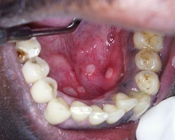 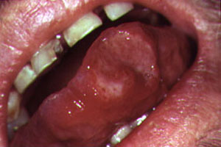

**Figura 17:** Úlceras aftosas

Fonte: hivdent.org

**Diagnóstico e tratamento**

*Diagnóstico:* É clínico. Os doentes com Úlceras Aftosas Recorrentes referem frequentemente factores precipitantes, tais como trauma local ou hipersensibilidade a alimentos.

*Tratamento:*

* A aplicação de Lidocaína gel e antissépticos pode aliviar a sintomatologia dolorosa;
* As dores devido a úlceras aftosas podem ser bastante intensas e podem dificultar a entrada oral de alimentos ou líquidos. Nestes casos será preciso iniciar a reidratação endovenosa do doente;
* Nos casos de úlceras aftosas recorrentes e/ou severas pode ser necessário o internamento do doente.

**Parotidite do HIV**

A parotidite é uma inflamação da glândula parótida que é uma glândula salivar exócrina. O aumento da glândula parótida, com comprometimento da sua função, é comum em doentes com HIV/SIDA. A parotidite é mais frequente em crianças infectadas pelo HIV, mas pode estar também presente em adultos.

**Anamnese e Exame físico**

*Anamnese*: O doente queixa-se da sensação da boca seca e inchaço, pode manifestar-se durante semanas a meses e não é dolorosa.

*Exame físico:* Muitas vezes o inchaço é aparente sob inspecção visual, não dolorosa sob apalpação, as dores indicam infecção.

Deve se examinar o canal de saída da parótida (dentro da boca) e fazer uma massagem da glândula várias vezes, observando se aparece uma descarga purulenta na abertura do canal.

**Diagnóstico e tratamento**

*Diagnóstico:* É um diagnóstico clínico. O ponto mais importante é a eliminação da infecção bacteriana, se existir.

*Tratamento:* Não existe tratamento específico para a parotidite causada pelo HIV, contudo o TARV pode ser um factor importante para a melhorar.

# Diagnóstico Diferencial

A glândula parótida é ocasionalmente um local para o desenvolvimento da TB extra pulmonar, pelo que deve-se fazer um historial cuidadoso do doente para se descartar uma possível história de TB.

A parotidite pode ser também o resultado de uma infecção bacteriana/viral, conhecida como Papeiras, e a diferença entre a parotidite causada pelo HIV é que esta caracteriza-se pela presença de um inchaço de rápida evolução, dores e febre. Neste caso, é importante questionar o doente sobre a orquite (inflamação do testículo), já que às vezes com a parotidite estes órgãos podem ficar afectados.

**Sífilis**

As lesões primárias da sífilis podem ocorrer na boca dependendo da via de exposição.

As lesões da sífilis secundária são muitas vezes cutâneas. No entanto, entre 10 e 15% dos casos de lesão podem surgir na orofaringe como erosões superficiais, “manchas mucosas” que são evidentes quando surgem e são altamente contagiosas.

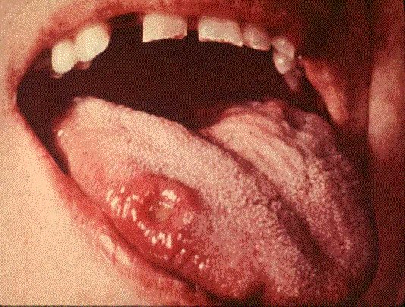 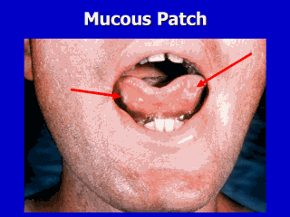

Figura 18: *Sífilis Oral*

Fonte: <http://uic>; <http://www.pitt.edu>

É importante referir que a sífilis primária (cancro - figura acima esquerda) e secundária (pontos mucosos - acima direita) podem aparecer em simultâneo.

**Anamnese e Exame físico**

É frequente que os doentes relatem uma história de erupção cutânea. Examine todos os doentes suspeitos de sífilis.

**Diagnóstico e Tratamento**

*Diagnóstico:* O diagnóstico é clínico e de laboratório, teste de VDRL/RPR.

*Tratamento:* Penicilina administrada conforme o protocolo do MISAU.

**Inflamação do Esófago, Esofagite por refluxo**

A inflamação do esófago (esofagite) causada por refluxo gástrico é uma complicação comum na população em geral. É causada pelo relaxamento do esfíncter inferior do esófago, que resulta no refluxo do ácido gástrico para dentro do esófago, dando origem a inflamação e ulceração do esófago. A esofagite por refluxo é muito frequente na população e é preciso fazer o diagnóstico diferencial com as outras causas de inflamação. O tratamento da esofagite por refluxo é com antiácidos (hidróxido de alumínio, cimetidina, ranitidina, omeprazol, etc.).

Abordagem do Doente com Problemas na Boca ou com Dificuldades para Engolir

Em todas as consultas do doente pergunte:

* Tem problemas na boca?
* Tem algum problema ou dor para engolir?

Na primeira consulta, e sempre que houver sintomas, faça um exame completo da boca usando um foco de luz e uma espátula para a língua. Observe também por baixo da língua, em ambos os lados da boca e o mais profundo possível na boca.

**Lembre-se:**

* Que as lesões orais e do esófago podem interferir com a nutrição; providencie o aconselhamento apropriado e quando for possível apoio nutricional.

Pontos-Chave

* As lesões orais e do esófago podem interferir com a nutrição e, portanto, agravam o estado nutricional do doente.
* As lesões oroesofágicas constituem uma condição para o estadiamento do doente conforme a classificação da OMS.
* É importante fazer o diagnóstico diferencial das infecções oportunistas e das reacções adversas a medicamentos que podem se manifestar como patologias da boca e do esófago.

1. Fonte: http://www.emedicine.com/med/topic938.htm
2. Bartlett JG, Gallant JE. Medical Management of HIV Infection. 2006